Déploiement d’un service avec Docker

Activité 2 – Approfondissement dans l’exploitation de Docker

Liens :
- Lien vers une formation sur Docker complète mais très simple :
https://blog.microlinux.fr/formation-docker/

Le document « récapitulatif des commandes Docker » vient en complément.

L’objectif est ici de :
- comprendre la problématique de persistance des données lorsque l’on utilise la technologie Docker ;
- déployer un premier service qui va nous être utile dans le cadre de Docker : Portainer.

Sommaire
A. La problématique de la persistance des données 2
B. Gestion de la persistance des données avec les volumes 2
1. Créer un volume 2
2. Utiliser un volume dans la commande docker 3
3. Autres commandes principales sur les volumes 4
3.1 Lister les volumes 4
3.2 Inspecter un volume 4
3.3 Supprimer un volume 4
C. Déploiement de Portainer, interface graphique à Docker 5


Vous devez faire toutes les manipulations, notamment celles précédées par :

La problématique de la persistance des données
Les images servant de base au démarrage d’une instance de conteneur sont en lecture seule et toutes les modifications sur le conteneur sont réalisées dans une couche supplémentaire. Ainsi, les données ajoutées dans un conteneur disparaissent avec lui lors de sa destruction. Pour sauvegarder les modifications dans une autre image, il est nécessaire d’utiliser la commande commit.
Cette méthode est adaptée lorsque l’utilisateur est en phase de construction d’une image ou pour déployer un micro-service ne gérant pas de données, mais ne l’est pas pour l’exploitation d’une image existante quand il s’agit, par exemple, d’utiliser le conteneur pour un service en ligne où les données sont modifiées sans cesse ou bien s’il est important de conserver certaines données comme les traces (logs).
Docker a prévu plusieurs mécanismes pour gérer les données persistantes, nous mettrons en pratique celui le plus couramment utilisé et surtout celui adapté à la situation qui consiste à utiliser un stockage externe au conteneur (sur l’hôte ou sur n’importe quel autre support, typiquement des baies SAN ou NAS.) appelé volume de données.
Un volume de conteneur permet de conserver les données, même en cas de suppression d’un conteneur Docker. Il s’agit également d’une solution pratique pour l’échange de données entre l’hôte et le conteneur.

Gestion de la persistance des données avec les volumes
Un volume est un répertoire défini sur l’hôte pour y stocker les données utilisables par un conteneur sachant que ce stockage persistera même lorsque le conteneur sera supprimé.
Nous allons lancer un serveur Web avec Apache en y incorporant nos propres fichiers sources. Nous utilisons pour ce-là l’image officielle de Docker : https://hub.docker.com/_/httpd
Dans cette image, le répertoire de base par défaut d’Apache est /usr/local/apache2/htdocs/ : ce sont les fichiers de ce dossier (qui contient les pages HTML du site) qu’il faut pouvoir modifier à volonté et qui ne doivent pas disparaître si le conteneur est supprimé ou remplacé, par exemple par un conteneur utilisant une image avec une version plus récente d’Apache.

L’idée consiste ici à monter une arborescence de fichiers de l’hôte à l’intérieur du container. Il est ainsi possible de publier un site Web dont les fichiers sources sont déposés dans un dossier du serveur hôte à travers un conteneur.

- Pour faire les choses proprement, il est nécessaire de suivre les deux étapes suivantes.

Créer un volume
docker volume create <nom_du_volume>

- user@servDockerAR:~$ docker volume create public-html

Un dossier public-html contenant un sous-dossier vide « _data » a automatiquement été créé dans /var/lib/docker/volumes/.

- user@servDockerAR:~$ ls -lR /var/lib/docker/volumes/
...
drwx-----x 3 root root 3 11 août 20:07 public-html

/var/lib/docker/volumes/public-html:
total 1
drwxr-xr-x 2 root root 2 11 août 20:07 _data

/var/lib/docker/volumes/public-html/_data:
total 0

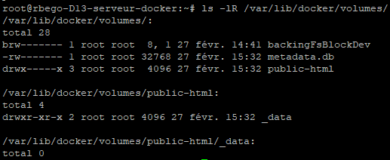

Utiliser un volume dans la commande docker
Docker utilise pour cela le paramètre -v :
docker run --name <nom conteneur> -d -v <nom volume>:<données du conteneur> -p <adresse IP hôte:port publié sur l’hôte:80 <nom image>

- user@servDockerAR:~$ docker run --name servweb -d -v public-html:/usr/local/apache2/htdocs -p 192.168.60.111:8001:80 httpd

HÔTE DEBIAN
Conteneur Docker (Apache2)

/var/lib/docker/volumes/public-html/_data/
/usr/local/apache2/htdocs

:80
:8001

- Au moment de l’initialisation, si des fichiers sont présents dans le dossier du conteneur, ceux-ci sont copiés dans le dossier de l’hôte.
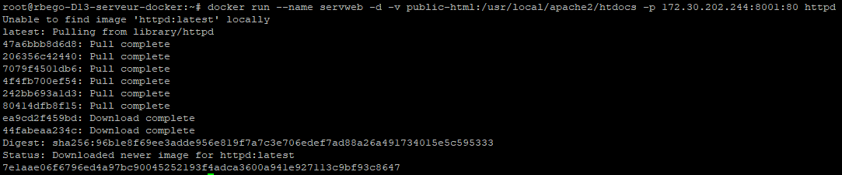
- user@servDockerAR:~$ ls -l /var/lib/docker/volumes/public-html/_data/
total 1
-rw-r--r-- 1 501 staff 45 11 juin 2007 index.html

Il suffit donc maintenant de modifier dans /var/lib/docker/volumes/public-html/_data/ de l’hôte le fichier index.html afin de le distinguer de la page par défaut d’Apache et de vérifier que c’est bien cette page qui est publiée.

http://adresseIPDocker:8001

Avant modification du fichier index.html Après modification du fichier index.html

de /var/lib/docker/volumes/public-html/_data/ de /var/lib/docker/volumes/public-html/_data/

Le conteneur peut maintenant être supprimé et recréé même avec une autre image : si dans la création du conteneur, on fait référence à ce volume via l’option -v, c’est cette page Web qui s’affichera.
- Il est possible de multiplier le paramètre -v autant de fois que nécessaire

- Il est possible de « mapper » n’importe quel dossier de l’hôte sans utiliser la commande docker volume. L’avantage principal d’utiliser cette commande est que les volumes sont connus de Docker et manipulables à travers des commandes.

Autres commandes principales sur les volumes

Lister les volumes
- user@servDockerAR:~$ docker volume ls
DRIVER VOLUME NAME
local public-html

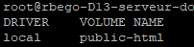

Inspecter un volume
- user@servDockerAR:~$ docker volume inspect public-html
[
{
"CreatedAt": "2023-08-11T20:07:52+02:00",
"Driver": "local",
"Labels": null,
"Mountpoint": "/var/lib/docker/volumes/public-html/_data",
"Name": "public-html",
"Options": null,
"Scope": "local"
}
]
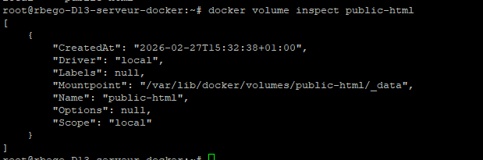

Supprimer un volume
- user@servDockerAR:~$ docker volume rm public-html

- Un volume associé à un conteneur en cours d’exécution ne peut pas être supprimé.

Déploiement de Portainer, interface graphique à Docker
Portainer permet de gérer via une interface web les conteneurs locaux ou distants. On trouve l’application sous forme d’image docker.

Installation de Portainer
Lien officiel : https://docs.portainer.io/start/install-ce/server/docker/linux

1. Création d’un volume qui va permettre de conserver toutes les données de portainer sur l’espace disque de l’hôte.
- user@servDockerAR:~$ docker volume create portainer_data
  - Donner le chemin complet du dossier de l’hôte qui va accueillir les données de Portainer
/var/lib/docker/volumes/portainer_data contient tout.

Il sera ainsi possible de supprimer le conteneur pour le mettre à jour avec une version ultérieure de Portainer, car les données sont persistées sur l’hôte.

2. Lancement du container
- user@servDockerAR:~$ docker run -d -p 9443:9443 --name portainer --restart=always
-v /var/run/docker.sock:/var/run/docker.sock -v portainer_data:/data portainer/portainer-ce:latest

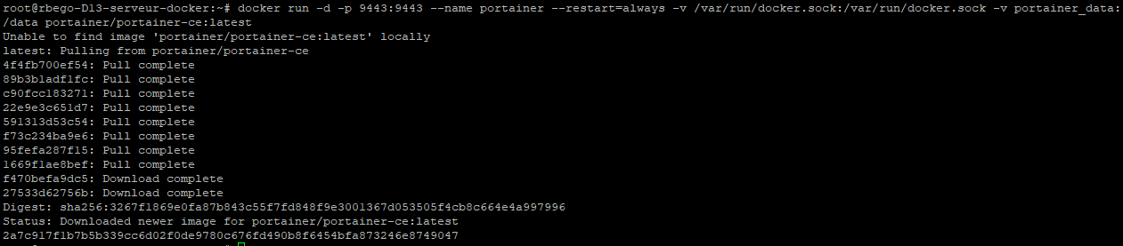
Cette commande exécute un conteneur Portainer CE (Portainer Community Edition) en arrière-plan (option -d), exposant ses interfaces via le port 9443 de l’hôte, avec la persistance des données de configuration via le volume créé précédemment et la possibilité de redémarrage automatique (--restart=always) en cas de besoin.
À noter que Portainer génère et utilise un certificat SSL auto-signé pour sécuriser le port 9443. Il est bien sûr possible d’utiliser un autre certificat.
Nous voyons ici une autre utilisation de l’option -v :
- -v /var/run/docker.sock:/var/run/docker.sock : monte le socket Docker de l’hôte dans le conteneur. Cela permet à Portainer d’interagir avec le moteur Docker de l’hôte et de gérer les conteneurs.
  - Expliquer précisément l’option -p 9443:9443
L’option -p sert à publier et le premier port c’est pour la machine hôte, et le deuxieme port pour le container.

Utilisation de Portainer
  - Donner l’URL pour accéder à l’application Web

- Choisir un mot de passe (conseillé pour cette activité : portainerAdmin) pour le compte admin.
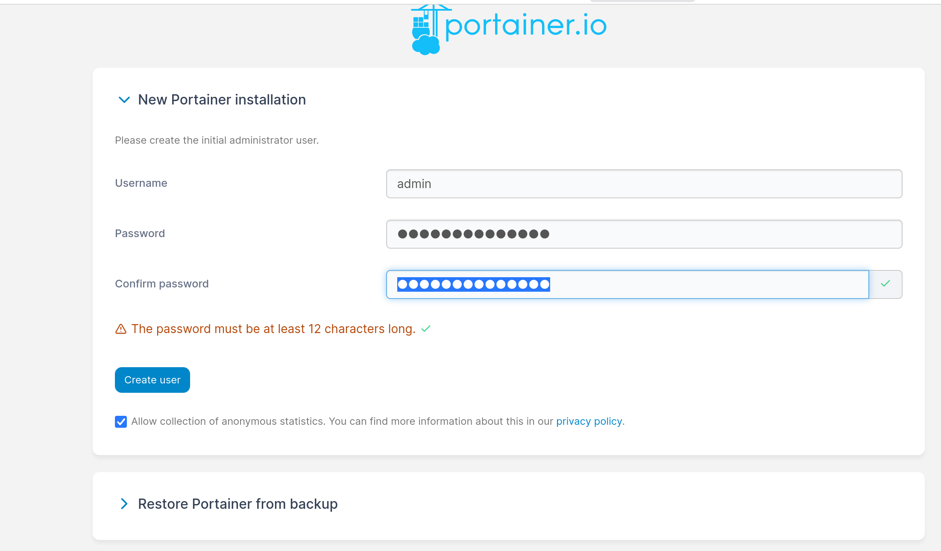
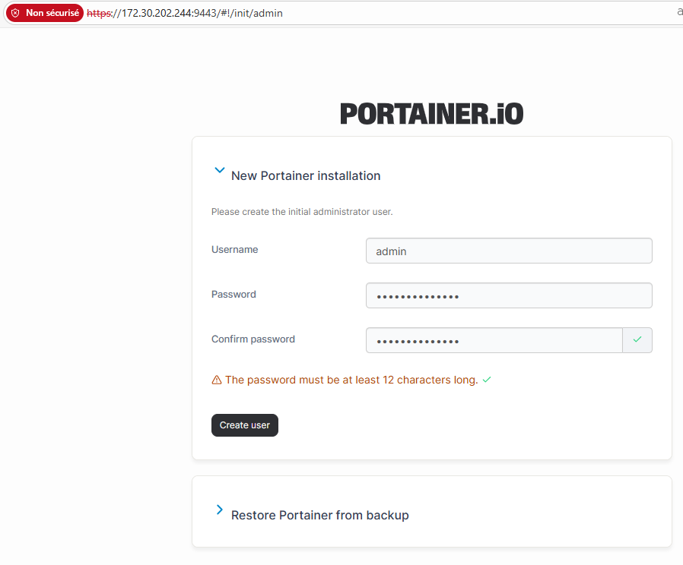

- Cliquer sur « Create user ».
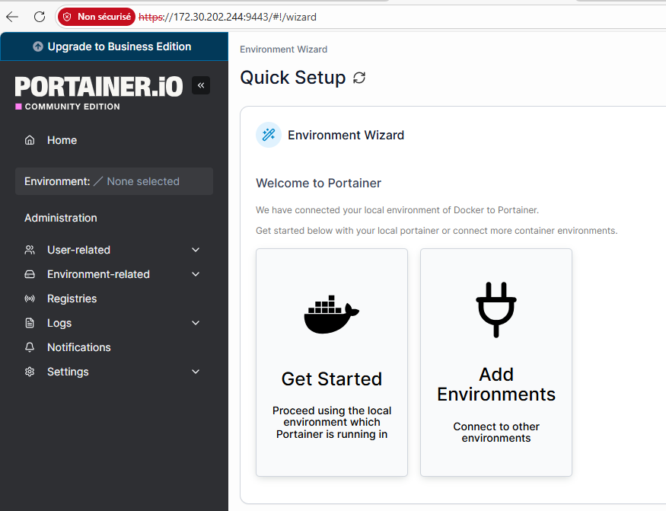
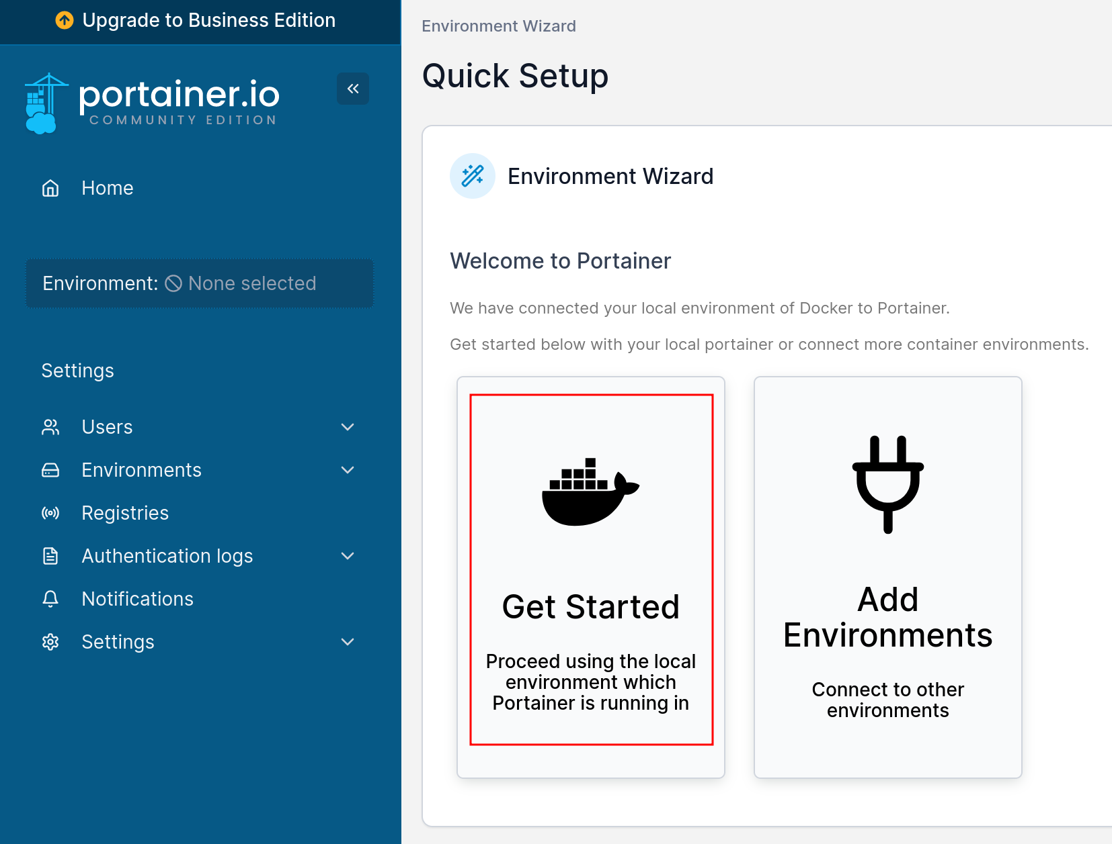

La vue suivante propose de gérer une instance locale ou distante de Docker.

- Sélectionner « Get Started » pour gérer une instance locale.
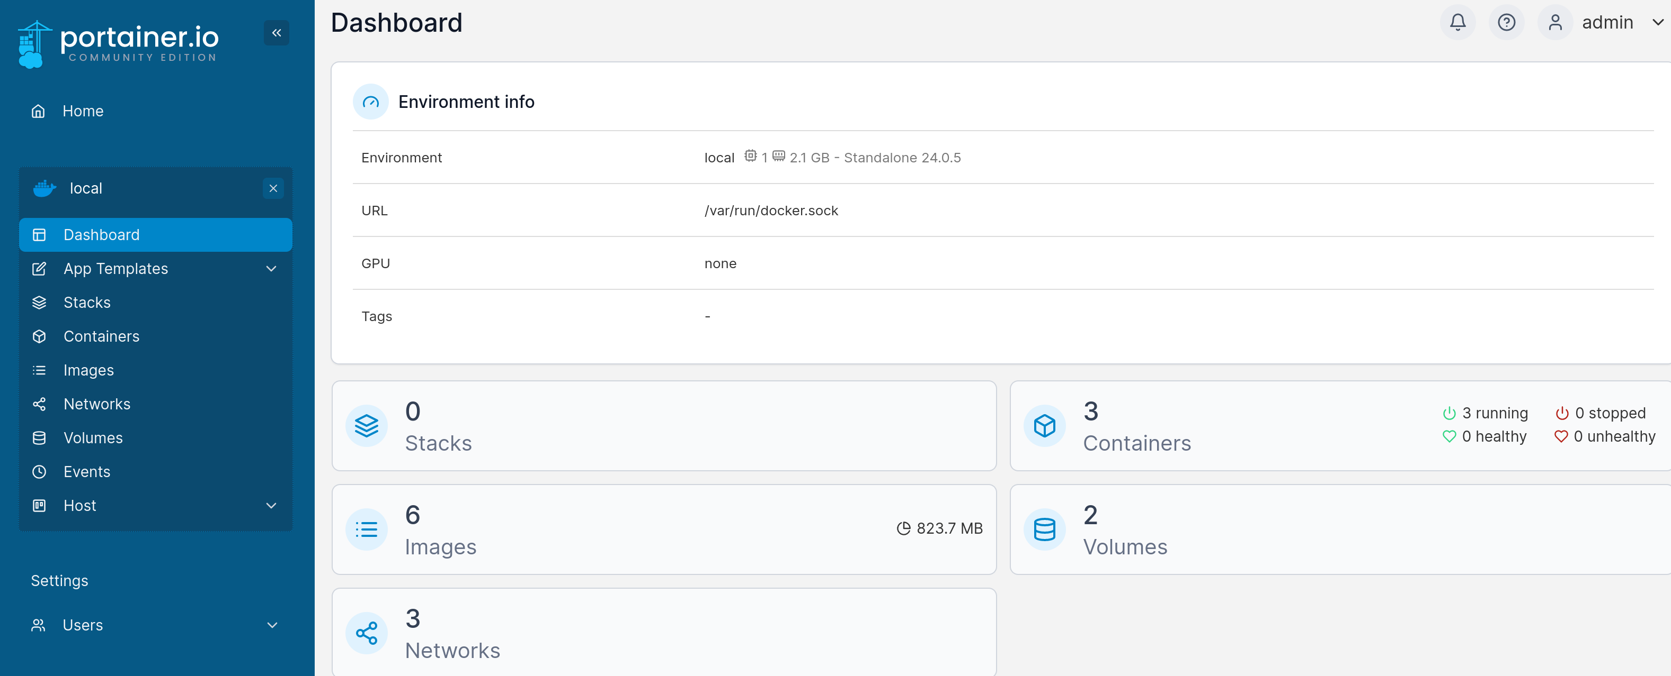
L’interface, très intuitive, permet d’avoir un aperçu global, de gérer les éléments existants (conteneurs, stacks, images, volumes, réseaux), de créer d’autres conteneurs via notamment des templates, etc. La partie administration permet de gérer les utilisateurs et les registres.
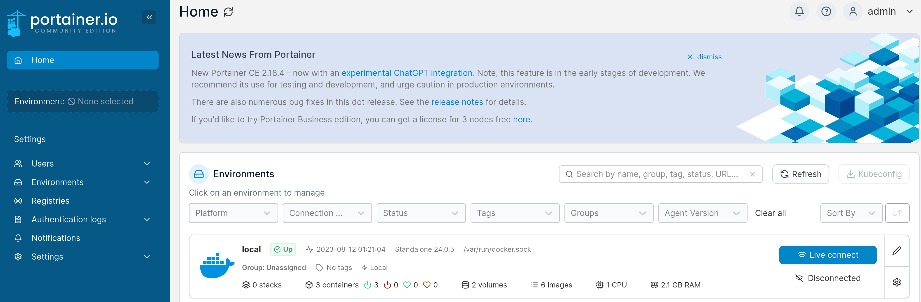
Par exemple, un clic sur « containers » affiche une liste détaillée des containers avec leur état ainsi que des informations utiles (nom, image, IP, ports, etc.). Il est possible d’effectuer certaines actions sur ces containers (le démarrer, le stopper, consulter les statistiques, les logs, accéder à une console, etc.) et d’ajouter un conteneur.
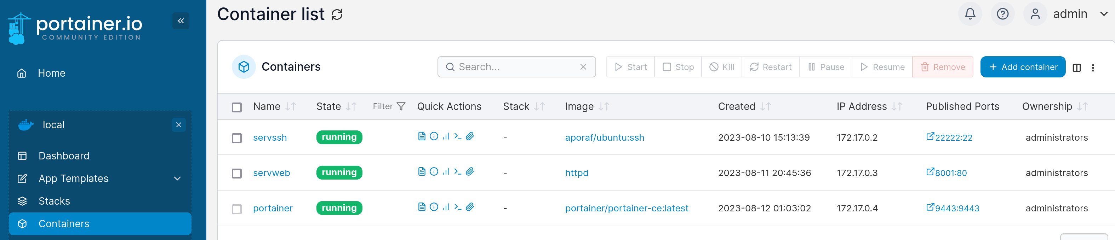
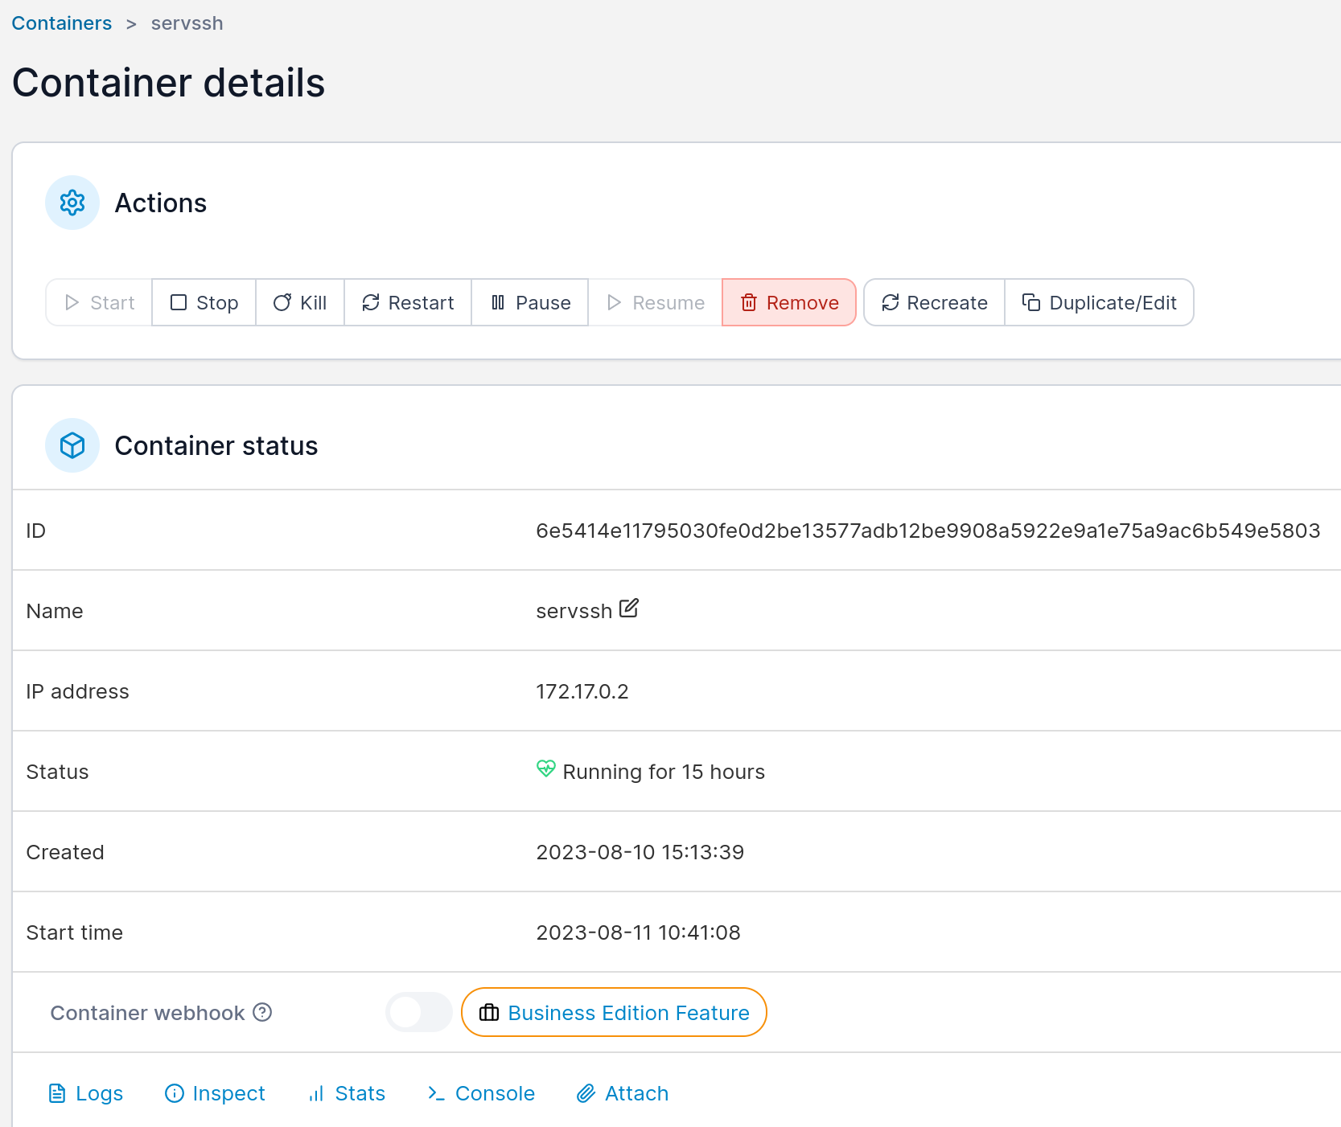
Pour chaque conteneur, on retrouve donc des informations utiles ainsi qu’un accès aux statistiques détaillés, aux logs ainsi qu’à la console (via « Quick actions » ou en cliquant sur le conteneur voulu) :

Les statistiques sont en temps réel et permettent de suivre le CPU, la mémoire, l’utilisation du réseau ainsi que les processus en cours d’exécution :
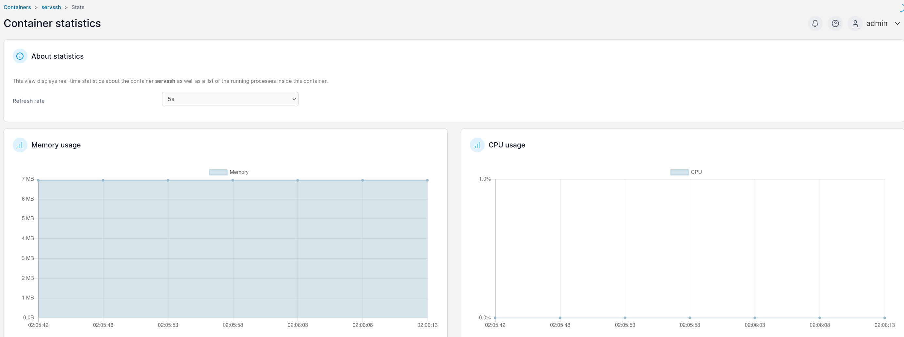
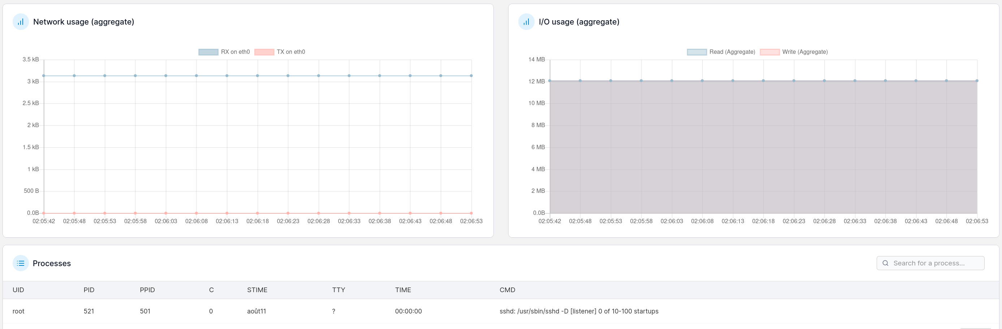
Toutes les autres possibilités et fonctionnalités sont intéressantes, je vous les laisse découvrir.



